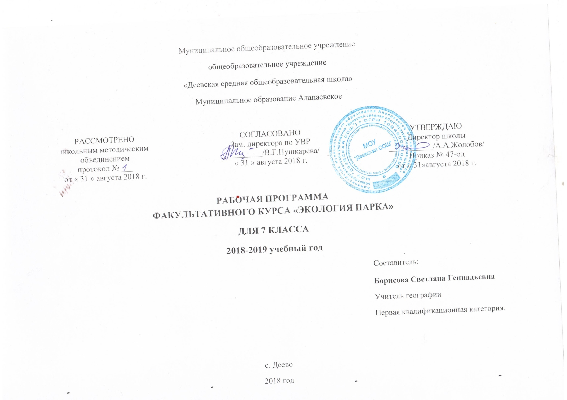Пояснительная записка
Курс рассчитан на 35 часов. Основной целью курса является формирование и развитие экологической культуры подростков, воспитание ответственного отношения к окружающей среде и экологическим проблемам вообще и проблемам парка в частности. Основная экологическая проблема для парка – сохранение и развитие его эстетических и экологических достоинств.
В задачи курса входит углубление системы экологических знаний о садово-парковом искусстве, формирование интеллектуальных и практических умений, воспитание мотивов и потребностей в экологически грамотном поведении и экологической деятельности, развитие интеллектуальных способностей и эмоциональной сферы учащихся. Отличительной особенностью курса является разнообразие практических работ для формирования экологической культуры подростков. Среди предлагаемых практических работ есть такие, которые выполняются всеми учащимися. Например, посадка и уход за растениями, благоустройство территории у школы и другие. При выполнении других работ учитываются индивидуальные склонности учащихся, их интересы. Так полученные в результате общения с природой впечатления ученикам предлагается выразить в том виде художественного творчества, к которому они имеют склонность. Это может быть фотографирование, зарисовка пейзажей, написание рассказа или стихотворения .
Тематическое планирование.
№ | Тема
 | Введение (1 час)
1 | Значение парков в жизни человека.
 | Садово-парковое искусство (7 часов)
1 | Садово- парковое искусство
2 | Связь садово- паркового искусства с науками.
3 | Садово- парковое искусство-основа ландшафтного искусства
4 | ПР « Выполнение описаний, зарисовок парка»
5 | ПР « Работа с литературой по садово-парковому искусству»
6 | ПР « Образцы садово-паркового искусства»
7 | ПР « Образцы садово-паркового искусства»
 | Природа парка (4 часа)
1 | Парковый ландшафт как разновидность природного или культурного ландшафта.
2 | Природные элементы парка
3 | ПР « Фотографирование, зарисовка парковых пейзажей»
4 | ПР « Сбор природного материала для поделок»
 | История садово- паркового искусства (5 часа)
1 | Зарождение и искусство создания садов в древних цивилизациях.
2 | Парки Европы.
3 | ПР « Написание рассказа «Сад камней», « Сады Семирамиды».
4 | ПР « Просмотр фотографий, картин- высших образцов садового искусства».
5 | ПР « Просмотр фотографий, картин- высших образцов садового искусства».
 | Зимний парк (6 часов)
1 | Эколого - эстетическая характеристика зимнего парка.
2 | Изучение снежного покрова.
3 | Изучение следов зверей и птиц.
4 | ПР « Зарисовка пейзажей зимнего парка»
5 | ПР «Составление гербария вечнозелёных растений»
6 | ПР « Проведение простейших измерений загрязнённости снежного покрова»
 | Весенний парк (8час)
1 | Эколого - эстетическая характеристика весеннего парка.
2 | ПР « Фенологические наблюдения»
3 | ПР «Уборка парка»
4 | ПР «Уборка парка
5 | ПР « Озеленение парка»
6 | ПР « Цветочное оформление парка»
7 | ПР « Цветочное оформление парка»
8 | Выставка работ учащихся
 | Парк 21 века (4 часа)
1 | Проект парка будущего
2 | ПР « Выполнение зарисовок участка парка»
3 | ПР « Выполнение из пластилина малых форм архитектуры и скульптуры»
4 | ПР « Выполнение из пластилина малых форм архитектуры и скульптуры»
 | Итого: 35 часов

Литература:
В. Я. Курбатов, Сады и парки, П., 1916;
Т. Б. Дубяго, Русские регулярные сады и парки, Л., 1963;
Ландшафтная архитектура, Сборник, М., 1963;
Л. С. Залесская, Курс ландшафтной архитектуры, М., 1964;
Саймондс Дж. О., Ландшафт и архитектура, перевод с английского, М., 1965;
Л. И. Рубцов, Проектирование садов и парков, 2 издание, М., 1973;
Д. С. Лихачев, Поэзия садов, Л., 1962;

